МАОУ СОШ №1 им. Н. А. Некрасова
Исследовательская работа
на тему:
«Сезонные заболевания людей и их профилактика в городе Чудово».

Выполнила:
ученица 11 класса
Попова Мария Александровна
Руководитель:
учитель географии и экономики
Анджан Инна Владимировна
г. Чудово
2022 год

Оглавление
Введение………………………………………………………………..2-4
1. Теоретическая часть
1.1 Что такое сезонные заболевания…………………………………...5
1.2 Какие есть сезонные заболевания………………………………….5
1.3 Как проявляются заболевания, и основные методы лечения…...5
2. Практическая часть………………………………………………. 6
2.1 Социологический опрос…………………………………………. 7-8
2.2 Интервьюирование специалистов…………………………….. 9-10
2.3 Наблюдения в семье……………………………………………11-12
3. Выводы…………………………………………………………. 12-13
5. Список литературы и интернет ресурсов……………………. 14
6. Приложения………………………………………………….... 15-23

Введение
Сезонное заболевание — это болезнь, уровень заболеваемости которой меняется в соответствии со временем года. Сезонные колебания заболеваемости являются общей чертой многих заболеваний.
Актуальность исследовательской работы:
По результатам социологического опроса (о нём мы расскажем далее в работе) стало ясно, что все респонденты знают о самых распространённых сезонных заболеваниях, но многие относятся к этим заболеваниям не достаточно серьёзно. А профилактикой данных заболеваний многие пренебрегают. Считаем, что наше исследование и проводимые беседы по их результатам привлекут внимание местных жителей к проблеме сезонных заболеваний в нашем городе Чудово и к их профилактике.

Цель исследования:
Изучение сезонных заболеваний, их причин и профилактики.
Задачи:
- Изучить литературу по теме сезонных заболеваний.
- Провести интервью у специалистов.
- Выяснить информацию о заболеваемости в городской больнице за определённый период, также узнать о заболеваемости в этой же больнице за данный период в 2018 и 2013 годах.
- В течении выбранного периода следить за климатическими условиями в районе, и узнать какие показатели были в этот период в 2018 и 2013 годах.
- Провести социологический опрос среди людей среднего возраста, с целью узнать, как они переносили такие заболевания, и какие они знают способы лечения.
- Сопоставить данные по заболеваемости и климатическим условиям (в соответствии с годами), построить диаграммы.
- Получившиеся диаграммы сравнить и выявить получившиеся изменения (если есть).
- Разработать рекомендации о сохранении своего здоровья.
- Провести беседы о результатах данной исследовательской работы с учениками школы.

Объект исследования: динамика сезонных заболеваний города Чудово.

Предмет исследования: условия возникновения сезонных заболеваний и их профилактика.

Время исследования: сентябрь 2022 – октябрь 2023

Методы исследования:
- Изучение теоретических материалов
- Социологический опрос
- Интервьюирование специалистов
- Изучение статистических материалов
- Сравнение статистических материалов
- Анализ статистических материалов

Методики исследования:
1.Алексеев А.И., Николина В. В.
Методика проведения социологических опросов населения.
Вначале определяется тема исследования, составляется анкета из нескольких вопросов. Затем определятся количество граждан, которых планируется опросить. Далее проводиться само анкетирование. После идёт подведение итогов, составление статистики, обработка данных. Также в методике говорится о «золотой сотне» - количество опрашиваемых должно быть кратно сотне, чтобы было удобнее проводить подсчеты и переводы в проценты.[1]
2.Л.В. Байбородова, А.П. Чернявская
Методология и методы научного исследования
Метод наблюдение – это целенаправленный сбор сведений о фактах
поведения и деятельности человека, животного в естественных условиях.
Эти признаки отличают наблюдение от случайных или намеренных житейских способов получения информации .[8]
3.Белановский С.А.
Методика инетрвьюирования.
Основная суть этой методики: к интервью нужно готовиться и в общем виде и конкретно. То есть изучить тему интервью и опыт человека по этой теме. Также не стоит задавать наводящие вопросы: они могут сбить человека с толку или поменять его мнение.[9]

1. Теоретическая часть

1.1. Что такое сезонные заболевания?
Как мы указывали ранее, сезонное заболевание — это болезнь, уровень заболеваемости которой меняется в соответствии со временем года. Осенью-зимой наблюдается всплеск заболеваемости ОРВИ. Острая респираторная вирусная инфекция (ОРВИ) – острая, наиболее часто встречающаяся и в большинстве случаев само ограничивающаяся инфекция респираторного тракта, проявляющаяся катаральным воспалением верхних дыхательных путей и протекающая с лихорадкой, ринитом, чиханием, кашлем, болью в горле, нарушением общего состояния разной выраженности.

1.2.Какие есть сезонные заболевания?
- ОРВИ,
- Аллергия (холодовая)
- цистит.
1.3. Как проявляются заболевания, и основные методы лечения.
- Сезонные заболевания типа ОРВИ в большинстве случаев проявляются в виде: слабости, насморка, чихания, покраснения глаз, температуры, слезоточивости, ломоты тела, першения и боли в горле, кашля.
- Холодовая аллергия – это реакция гиперчувствительности в ответ на воздействие низких температур с появлением на кожных покровах высыпаний по типу контактного дерматита, крапивницы. Основные симптомы – покраснения, появление пузырей и эрозий, шелушение, трещины, зуд.
- Основным симптомом цистита является учащенное мочеиспускание (поллакиурия). При этом часто возникают рези в процессе или по окончании мочеиспускания, тянущие боли, дискомфорт в лонной области и внизу живота.
- 1.4. Профилактика заболеваний – это комплекс медицинских и немедицинских мероприятий предупредительно-оздоровительного характера.
2. Практическая часть.
Практическая часть состоит из анкетирования, интервью у специалистов (педиатра, терапевта и врача-аллерголога), и наблюдений за членами семьи. Также на протяжении проведения моего индивидуального проекта я следила за изменениями заболеваемости и климата в городе.
Анкетирование проходило среди людей в возрасте от 30 до 50 лет.Это было сделано с целью узнать, как люди среднего возраста переносят данного вида заболевание, и какими советами они могли бы поделиться, по профилактике и лечении. Оно содержало в себе 7 вопросов, учувствовало 25 человек. Благодаря этому опросу у нас появится возможность анализировать ситуацию переносимости сезонных заболеваний у людей среднего возраста, выделить факторы, влияющие на это, и узнать возможно новые методы лечения.
Интервью бралось у Ольги Анатольевны Першиной (в прошлом педиатр), у Давыденко Александры Евгеньевны (терапевт), и у Вавиловой Ольги Евгеньевны. Это было также сделано для того, чтобы изучить различие заболеваемости по возрасту. Благодаря беседе со специалистами, я смогла узнать, какие есть различия в переносимости сезонных заболеваний в разных возрастах. В заключении мне объяснили, как можно проводить профилактику в зависимости от возраста.
Я выбрала 2 периода для исследований: октябрь-ноябрь, январь-февраль (декабрь, март- выделены на подведения итогов по периодам), и узнавала информацию 2 раза за период (в конце первого и второго месяца). В дальнейшем узнав, какие климатические условия сопровождали эти периоды, сравнить их с прошлыми выбранными годами и выявить изменения в сезонности заболевания, чтобы в дальнейшем понять причины заболеваемости и привести рекомендации по сохранению здоровья.

2.1 Анализанкетирования.
- Как вы переносили заболевание типа ОРВИ?
Около 50% опрашиваемых переносило данное заболевание без каких-либо осложнений, но имели плохое самочувствие. Следующие 40% перенесли «на ногах», было лёгкое недомогание, но ни на что это не влияло. Оставшийся 10% имели осложнения после заражения заболеванием такого типа.
- Имеете ли вы какие-либо хронические заболевания?
Этот вопрос был задан с целью того, чтобы узнать, как хронические заболевания могут повлиять на переносимость ОРВИ. Хроническими заболеваниями из 25 человек обладало только 3 (проблемы с почками/желудком). Двое из них имели осложнения от заболевания типа ОРВИ, с другими сезонными заболеваниями они не встречались.
- Какие методы профилактики/лечения ОРВИ вы можете посоветовать?
Большинство людей что ответили на этот вопрос назвали одни из самых распространённых способов профилактики. Это чеснок и кипяток.
- Имеется ли у вас на что-нибудь аллергия?
У 12% анкетируемых имеется аллергия, чаще всего она обостряется весной и осенью.
- Что вы можете посоветовать для облегчения периода обострения аллергии?
В первую очередь стоит сразу обратиться к врачу, но если нет возможности, то лучше пить много воды и купить антигистаминное
- Встречались ли вы когда-нибудь с циститом?
Около 60% анкетируемых сталкивались с циститом.
- Что вы можете посоветовать тем, кто ещё не сталкивался с циститом?
Одеваться по погоде, и чтобы одежда закрывала всю спину и ниже. Если же всё-таки не помогло, то лучше сразу обратиться к врачу.
Итог анкетирования:
Исходя из результатов социологического опроса, можно сделать несколько выводов. Во-первых, большинство людей, не имеющих каких-либо хронических заболеваний переносят ОРВИ без осложнений, но с достаточно плохим самочувствием. Люди, обладающие же врождёнными заболеваниями, переносят с осложнениями. Способы, которые все знают с детства до сих пор актуальны. Кулончик из чеснока, либо же просто «нюхалка», и питьё горячей воды имеют особо благоприятное влияние на наш организм. В случаях с аллергией и циститом всё сложнее. Лучше всего обратиться к врачу, чтобы он назначил подходяще лечение.

2.2 Интервьюирование специалистов.
Каждому специалисту было задано всего 3 главных вопроса.
- В каком возрасте чаще заболевают ОРВИ и циститом, и как вы думаете, с чем это связано? (относительно специальности)
Першина О. А.: В частности, это подростки 12-15 лет. Скорее всего, это связано с тем, что подростки не очень серьёзно относятся к своему здоровью и одеваются не по погоде.
Давыденко А. Е.: Чаще всего с заболеваниями ОРВИ поступают люди 45-60 лет. Это, скорее всего, связано с тем, что иммунитет у них уже ослабший, но они всё-таки выходят на улицу, общаются между собой, и контактируют со многими людьми, например, ходя в магазин или на рынок. С циститом же поступают реже намного, но это либо люди 60-80 лет (по той же причине что и с ОРВИ), либо совсем молодые 18-25 лет.
- Как больные переносят заболевания ОРВИ и цистит?
Першина О. А.: В доподростковом возрасте, если вовремя не обратиться, или не начать лечение, то могут пойти осложнения, потому что организм только набирается сил и окончательно формируется, а дети 13-18 лет уже намного легче переносят такие заболевания.
Давыденко А. Е.: У старшего поколения переносимость ОРВИ происходит как у детей, только наоборот, чем старше человек, тем для него опаснее заболевания этой группы. Цистит тоже для пожилых достаточно опасное заболевание, не редко приходится применять местное лечение.
- Что вы можете посоветовать для профилактики ОРВИ и цистит?
Першина О. А.: Начинать закаляться, в раннем возрасте легче приучить себя к этому, и не гнаться за модой, которая вредит здоровью.
Давыденко А. Е.: Избегать резких перепадов температуры, так как сформированному организму тяжелее перестроиться с одного на другое. Пожилым людям обязательно регулярно наблюдаться у врача.

Интервью у врача-аллерголога
Специалисту было также задано 3 основных вопроса.
- В каком возрасте к вам чаще обращаются с аллергией?
Вавилова О. Е.: В доподростковом возрасте, так как в это время она чаще всего и проявляется.
- Как чаще всего люди переносят аллергию?
Вавилова О. Е.: Чаще это что-то связанное с внешними факторами, например, сыть, шелушение и т. п.
- Что вы бы посоветовали для профилактики аллергии?
Вавилова О. Е.: Стараться правильно питаться, и избегать аллергенных продуктов.

2.3 Наблюдения в семье.
Под моим наблюдением находилась моя мама (53 года), моя старшая сестра (32 года), и я (17 лет). За период моей исследовательской работы мы перенесли заболевание типа ОРВИ, и я перенесла обострение аллергии.
У всех нас есть хронические заболевания, в сравнении мы перенесли ОРВИ одинаково. Не зависимо от возраста у всех были одинаковые симптомы: слабость во всем теле, температура, насморки и так далее. Некоторые отличия были в длительности болезни. Я болела около 3 дней, а потом активно шла на поправку. В то время как моя сестра и мама болели около недели, а после уже активно выздоравливали.
В октябре, середине осени, у меня было обострение аллергии. Это связано с тем что октябрь-это период, когда в природе происходит больше всего процессов, которые очень влияют на людей склонных к аллергии или живущих с какими-либо другими заболеваниями. У многих, у кого есть на что-либо аллергия, рождаются с этим. В моём случае она возникла в подростковом возрасте, когда активно происходит перестройка организма.
Моя мама и сестра не обладают ни какими признаками аллергии, из чего следует что это не обязательно наследственный фактор.

3. Выводы
Сопоставив график заболеваемости ОРВИ с графиком изменения климатических условий (см. приложение №1), и проделав аналогичную работу с другими годами (см. приложение №2, №3). Можно сделать вывод о закономерности климатической причины возникновения сезонных заболеваний. Сопоставив графики заболеваемости ОРВИ в разные года (см. приложение №4) можно увидеть, что 2018 год отличается, это может быть связано с высокой заболеваемостью на протяжении всего года, которая тогда царила. Сравнив же графики изменений климатических условий (см. приложение №5), можно заметить, что особых изменений в цикличности нет, только в градусах. Из этого можно сделать вывод, что чем холоднее климат, тем больше людей заболевают ОРВИ. Следовательно, нам остаётся одеваться по погоде, употреблять витамины и закаляться. Аналогично я проделала такую работу с данными по аллергии (приложения № 6, № 7, № 8, № 9), и с данными по циститу (приложения № 10, № 11, № 12, № 13). Самым высоковероятным месяцем для заражения ОРВИ или цистита является январь, это связано с наиболее холодной погодой. Для аллергиков же самым неприятным месяцем является октябрь, чаще всего именно в середине осени происходит обострение, так как это как раз период перехода к зиме, когда природа достаточно активна.

Цель достигнута.
Мы при помощи слежки за изменениями количества заболевших, и климатических условий, смогли понять, когда заболеваемость самая большая, и, сопоставив информацию по климатическим условиям, мы смогли понять, как на это могла повлиять природа, и что нам необходимо делать, чтоб попытаться избежать это.

5. Список литературы и интернет ресурсов
1. «Большая Школьная Энциклопедия» Э. Исмагилова
2.https://irs19.ru/knowledge/orz_i_orvi/profilaktika-orz/
3.https://yequalx.com/ru/chart/line/,2023,2018,2013;октябрь,0,0,0;ноябрь,0,0,0;январь,2,3,4;февраль,1,2,5#w:800;h:400;c:4285F4,db4437,f4b400
4. https://polyclin.ru/articles/kak-izbavitsya-ot-cistita/

6. Приложения
Приложение №1 (соотношение заболеваемости и температуры воздуха)
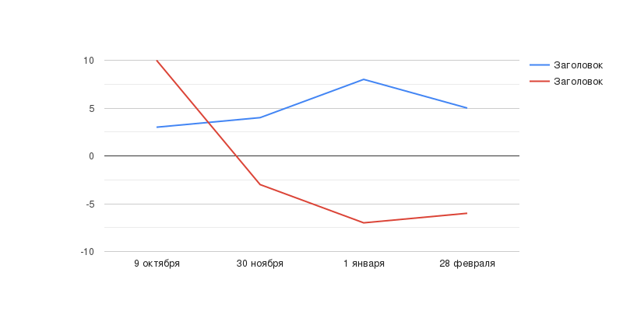
(2023)
Приложение № 2 (соотношение заболеваемости и температуры воздуха)
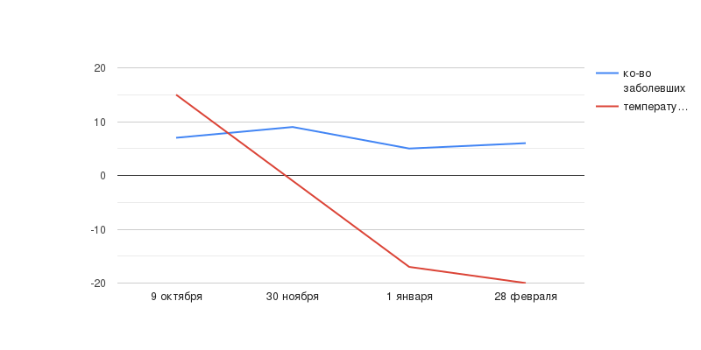
(2018)

Приложение № 3 (соотношение заболеваемости и температуры воздуха)
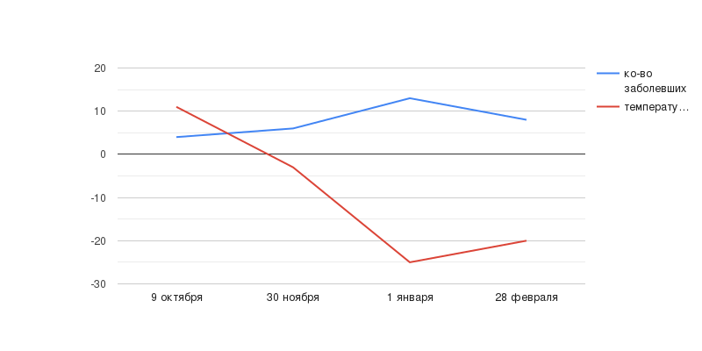
(2013)
Приложение № 4
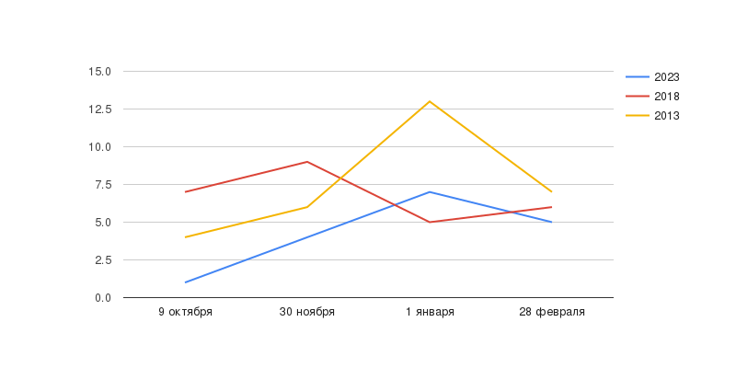
(Графики заболеваемости ОРВИ за 2023, 2018, 2013 года)

Приложение № 5
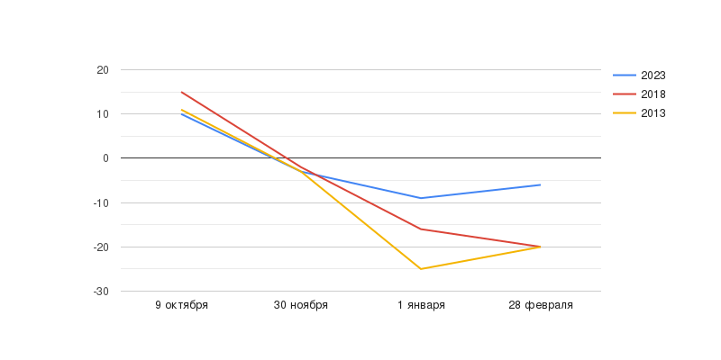
(Графики климатических условий за 2023, 2018, 2013 года)
Приложение № 6
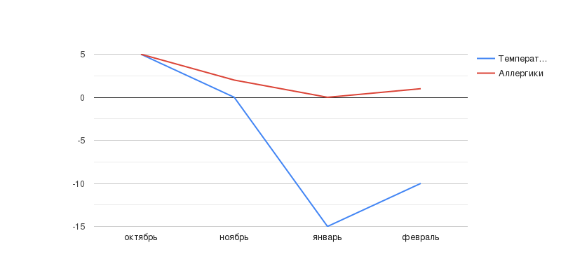
(Соотношение графика климатических условий, и графика обострения аллергии за 2023 год)

Приложение № 7
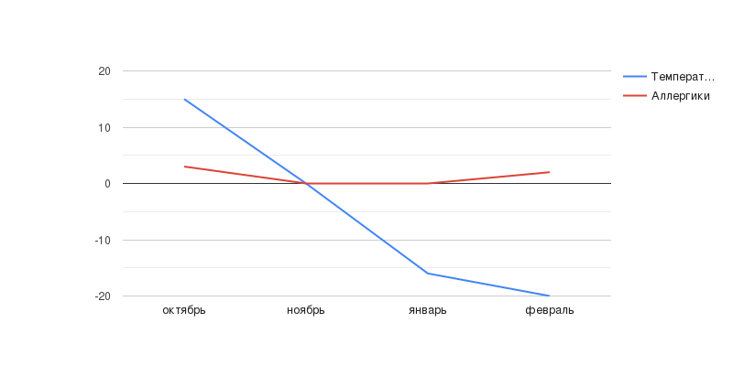
(Соотношение графика климатических условий, и графика обострения аллергии за 2018 год)
Приложение № 8
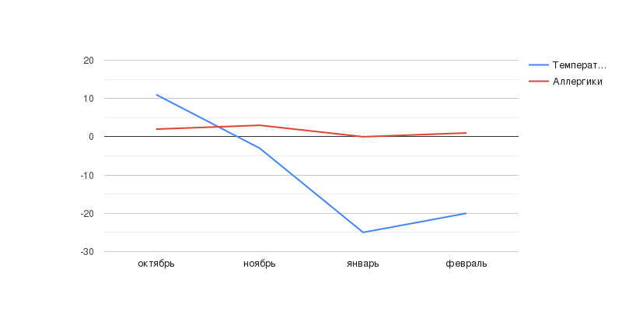
(Соотношение графика климатических условий, и графика обострения аллергии за 2013 год)
Приложение № 9
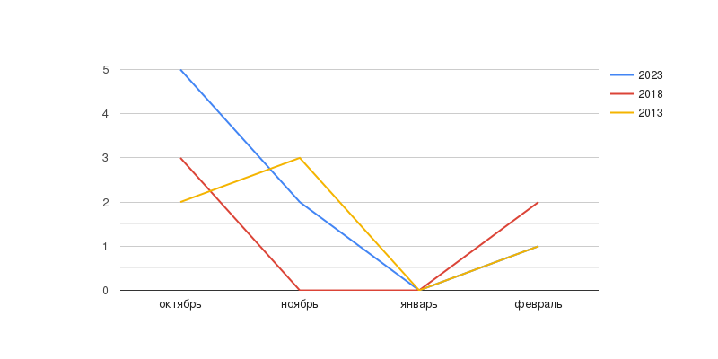
(Сравнение графиков обострения аллергии за 2023, 2018, 2013 года)
Приложение № 10
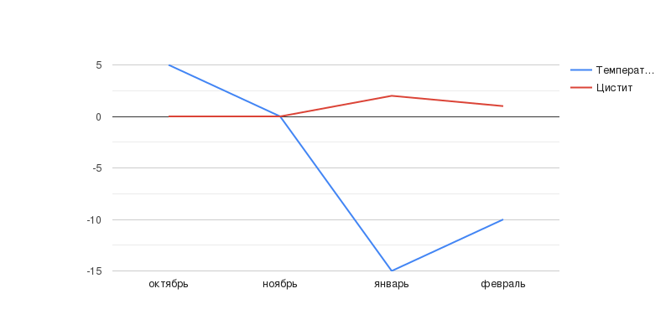
(Соотношение графика климатических условий, и графика заболеваний циститом за 2023 год)

Приложение № 11
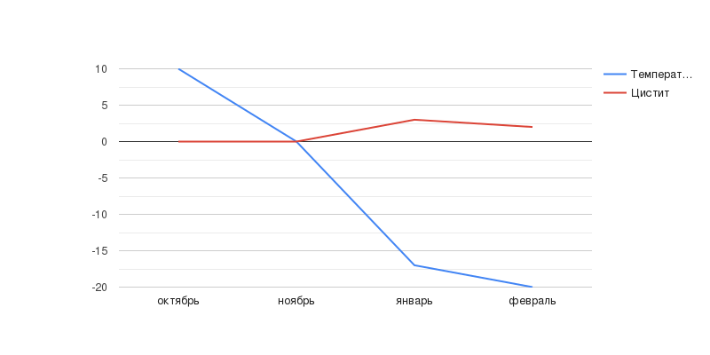
(2018)
Приложение № 12
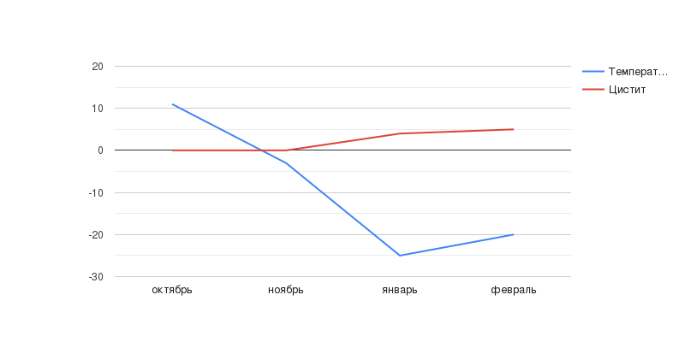
(2013)

Приложение № 13
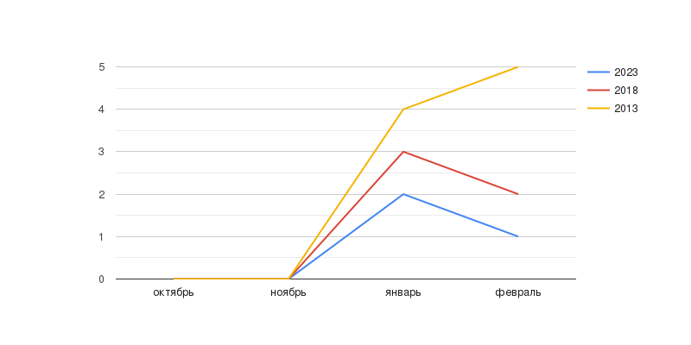
(заболеваемость)

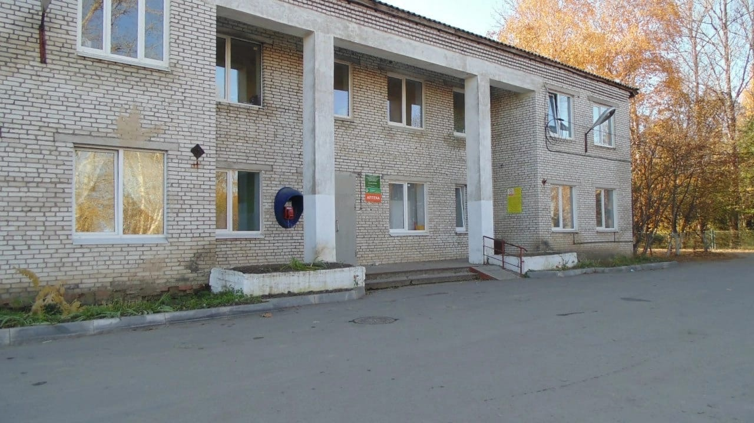Детское отделение городской больницы

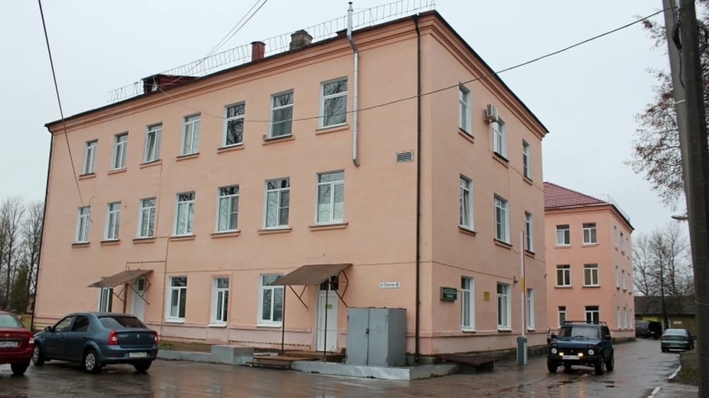Стационар больницы города

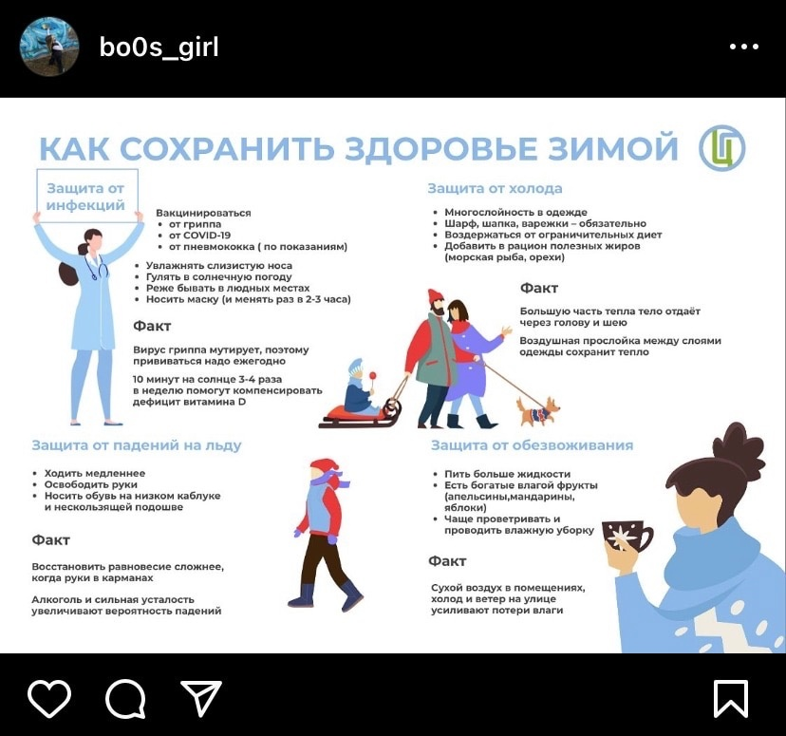

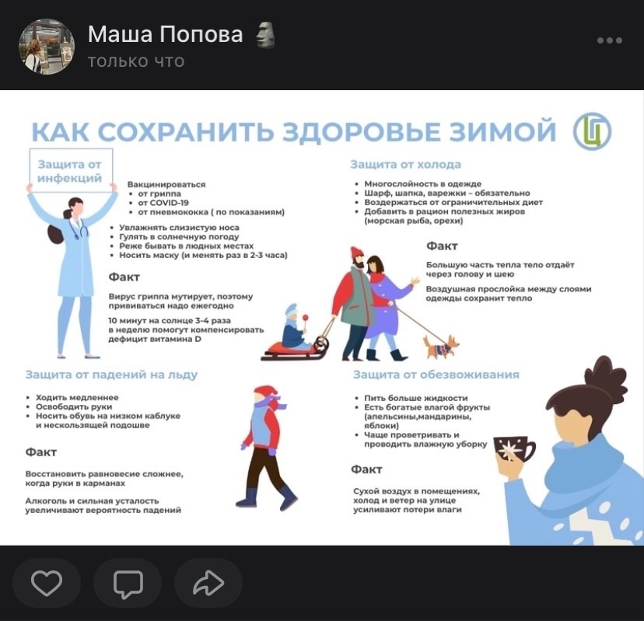
Посты в социальных сетях. Продукт проекта.

